第四届健峰全国品质战略高峰会
大会通知函
敬爱的贵宾:
您好！
首先，非常感谢您于百忙之中参加本次「健峰全国品质战略高峰会」，现谨将相关事项敬告如下:
- 大会时间:2017年05月13日（周六）9:00-16:35
- 大会地点: 健峰培训城
(浙江省余姚市梁弄镇健峰城路8号)
- 报到时间:2017年05月13日8:00-8:50
- 请贵宾于一楼大厅报到处进行报到手续并领取贵宾证、资料袋后进入V栋大楼三楼会场
- 路线图见附页一
- 议程表见附页二
- 大会期间，请关闭手机。
- 为尊重智慧知识产权，请勿于大会期间录音、录像。
- 为维护市场的有序竞争，请勿携咨询同行入场。
- 着装：请男士着正装、女士着套装出席。
- 为达到大会沟通交流的目的，请您务必携带名片。
十二、 本次大会不提供住宿,关于梁弄镇酒店宾馆订房事项详见附页三
十三、 有关大会事项若有疑问，请拨打:
健峰客服部电话：0574-62788888
附页一：健峰培训城路线图
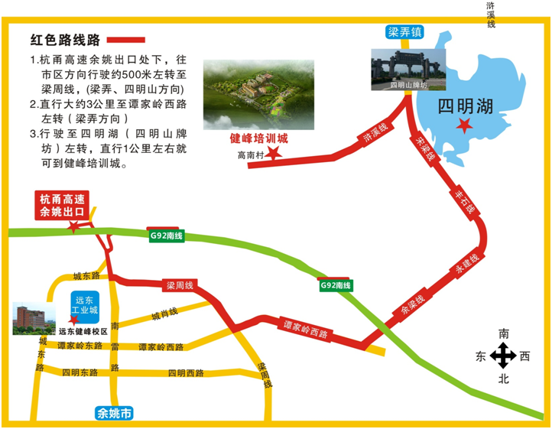
(下图为手机导航示意图)
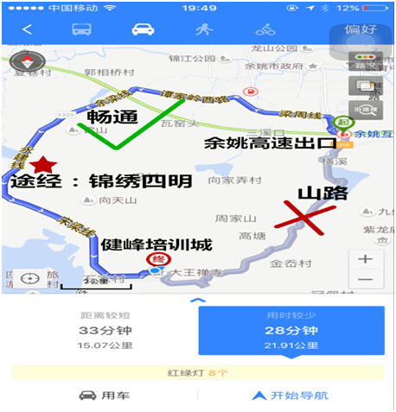
一、健峰全国品质战略高峰会举办地点：
A、如您亲自驾请前往健峰培训城进行报到（健峰培训城备有地下停车场），自驾路线图请看附件一，导航说明请见下列歩骤操作前往：
导航方式：为方便您快捷便利到校，请您务必手机下载百度或高德导航导航搜索：请用两段式导航：
第一段：先导航锦绣四明（高档住宅区）
第二段: 到达锦绣四明之后再导航健峰培训城即可到达（从余姚高速路口至健峰培训城大约30分），此线为最佳行车方案,如图所示：
备注：导航中会出两条路线，绿色√为正确路线，车程时间短、路线畅通：红色×为山路，为安全起见不要选择这条路线！
若不清楚可来电咨询：0574-62338317

附页二 第四届健峰全国品质战略高峰会议程

日期: 2017年05月13日（星期六） 时间: 09:00-16:35
地点: 健峰培训城（浙江省余姚市梁弄镇健峰城路8号）
时间 | 议程安排
08:00～09:00 | 来宾签到
09:00～09:10 | 开幕式——主席致辞、来宾致辞
09:10～10:40 | 丰田汽车品质大放异彩的关键要素─TQM推行活动
09:10～10:40 | 演讲贵宾：日本丰田汽车公司 前副社长 佐佐木真一先生
10:40～11:00 | 茶歇、顾问咨询时间
11:00～11:50 | 主题演讲：丰田汽车品质大放异彩的关键要素─TQM推行活动
11:00～11:50 | 演讲贵宾：日本丰田汽车公司 前副社长 佐佐木真一先生
11:50～12:00 | 企业授奖  夯实奖─勇猛机械股份有限公司、钰丰乐器(福建)有限公司  宁波开乐电机有限公司、浙江中兴减震器制造有限公司  维莎(香港)国际时装有限公司  淬炼奖─奇兴家居(上海)有限公司  坚磐奖─杰克缝纫机股份有限公司
12:00～13:30 | 午餐，品质Q&A咖啡时间
13:30～14:10 | 获奖厂商发表 夯实奖─浙江中兴减震器制造有限公司
14:10～14:50 | 获奖厂商发表 夯实奖─维莎(香港)国际时装有限公司
14:50～15:20 | 中场休息
15:20～16:00 | 获奖厂商发表 坚盘奖─杰克缝纫机股份有限公司
16:00～16:30 | 问题交流与解答─发表厂商所辅导之主任顾问师
16:30～16:35 | 主席总结

附页三 第四届健峰品质高峰会预定住宿说明
健峰培训城为了服务各位与会的嘉宾，针对远地需要住宿需求的贵宾提供下列的住宿选择，请自行洽询。

一、健峰培训城：提供100间单人标间和100间三人间房源（先报名先得，房间标价：360元/间）。
联系人员：毛银 联络电话：13486662096

二、集约部落：房间标价：328元/间起，订房热线：0574-62781118
地址：梁弄镇如意路161号
三、梁弄宾馆：房间标价：198元/间起，订房热线：0574—62371188
地址：梁弄镇镇中路梁弄大厦
四、余姚红枫山庄：房间标价：190元/间，订房热线：0574—62371788
地址: 梁弄镇如意路128号
五、四明湖开元山庄：0574—62377777（周五、六房价均在600元以上）
地址：梁弄镇狮子山
以上是梁弄镇酒店宾馆订房信息请贵宾自行选择。

